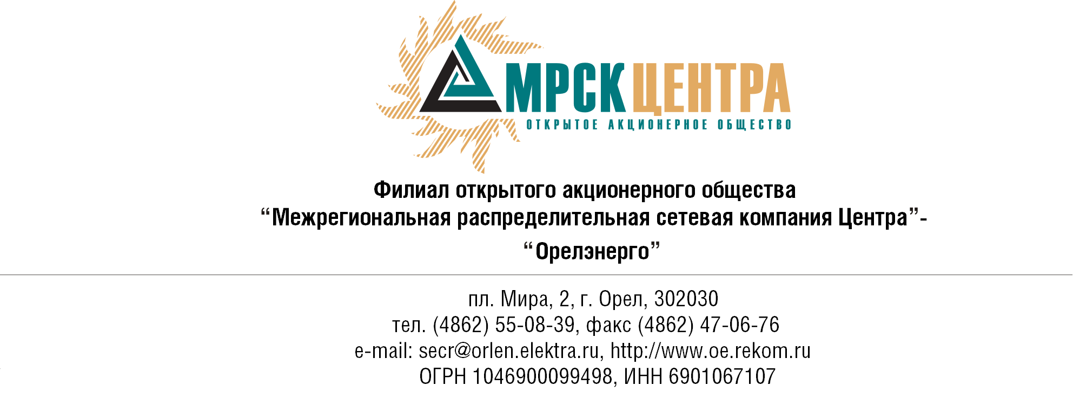
Уведомление
о внесении изменений в Уведомление и Документацию по открытому запросу предложений на право заключения Договора на поставку автоматических выключателей до 1000 В, предохранителей и патронов, рубильников для нужд ОАО «МРСК Центра» (филиал «Орелэнерго»).
(опубликовано на сайте электронной торговой площадки www.b2b-energo.ru от 28.06.2010 г., на официальном интернет-сайте ОАО «МРСК Центра» www.mrsk-1.ru и на официальном интернет-сайте филиала ОАО «МРСК Центра» - «Орелэнерго» в разделе «Закупки и конкурсы» www.orelenergo.mrsk-1.ru).
- Заказчик, являющийся Организатором открытого запроса предложений ОАО «МРСК Центра», расположенный по адресу: РФ, 129090, г. Москва, Глухарев пер., 4/2, настоящим вносит изменения в документацию открытого запроса предложений на право заключения Договора на поставку автоматических выключателей до 1000 В, предохранителей и патронов, рубильников для нужд ОАО «МРСК Центра» (филиал «Орелэнерго»).
- Изложить соответствующий пункт Уведомления и Документации по открытому запросу предложений в следующей редакции:
По отношению к исходной редакции Уведомления о проведении запроса предложений и Документации по открытому запросу предложений на право заключения Договора на поставку автоматических выключателей до 1000 В, предохранителей и патронов, рубильников для нужд ОАО «МРСК Центра» (филиал «Орелэнерго») внесены следующие изменения:

- изменены сроки предоставления заявок Участниками с 14 часов 00 минут, московского времени, 09.07.2010 г. до 14 часов 00 минут, московского времени 19.07.2010 г.
- В части не затронутой настоящим Уведомлением, Участники руководствуются Уведомлением о проведении открытого запроса предложений (опубликовано на сайте электронной торговой площадки www.b2b-energo.ru от 28.06.2010 г., на официальном интернет-сайте ОАО «МРСК Центра» www.mrsk-1.ru и на официальном интернет-сайте филиала ОАО «МРСК Центра» - «Орелэнерго» в разделе «Закупки и конкурсы» www.orelenergo.mrsk-1.ru) и Документацией по открытому запросу предложений на право заключения Договора на поставку автоматических выключателей до 1000 В, предохранителей и патронов, рубильников для нужд ОАО «МРСК Центра» (филиал «Орелэнерго»).

Председатель закупочной комиссии -  Директор по логистике и МТО филиала ОАО «МРСК Центра» - «Орелэнерго» | С.В.Аминяков

